Національний технічний університет України

«Київський політехнічний інститут імені Ігоря Сікорського» Факультет інформатики та обчислювальної техніки

Кафедра інформаційних систем та технологій

# Лабораторна робота № 2

з дисципліни «Теорія розробки ПЗ»

Тема: «ДІАГРАМА ВАРІАНТІВ ВИКОРИСТАННЯ. СЦЕНАРІЇ ВАРІАНТІВ ВИКОРИСТАННЯ. ДІАГРАМИ UML. ДІАГРАМИ КЛАСІВ.

КОНЦЕПТУАЛЬНА МОДЕЛЬ СИСТЕМИ»

|  |  |
| --- | --- |
| Виконав:  студент групи ІА-14  Слюсар Станіслав  Дата здачі ____________  Захищено з балом ___________ | Перевірив: Мягкий М.Ю. |

Київ, 2023

Тема: ДІАГРАМА ВАРІАНТІВ ВИКОРИСТАННЯ. СЦЕНАРІЇ ВАРІАНТІВ ВИКОРИСТАННЯ. ДІАГРАМИ UML. ДІАГРАМИ КЛАСІВ. КОНЦЕПТУАЛЬНА МОДЕЛЬ СИСТЕМИ

Хід роботи

***Завдання.***

1. Ознайомитися з короткими теоретичними відомостями.
2. Проаналізуйте тему та намалюйте схему прецеденту, що відповідає обраній темі лабораторії.

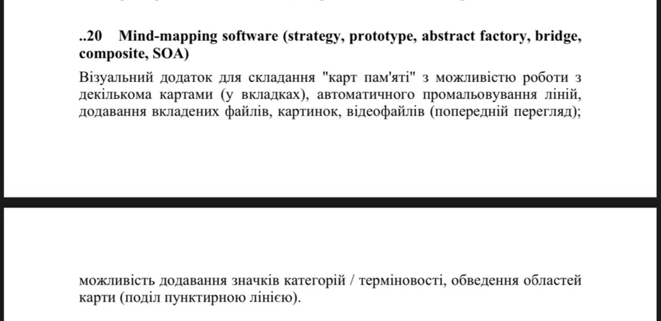

1. Намалюйте діаграму класів для реалізованої частини системи.
2. Виберіть 3 прецеденти і напишіть на їх основі прецеденти.
3. Розробити основні класи і структуру системи баз даних.
4. Класи даних повинні реалізувати шаблон Репозиторію для взаємодії з базою даних.
5. Підготувати звіт про хід виконання лабораторних робіт. Звіт, що подається повинен містити: діаграму прецедентів, діаграму класів системи, вихідні коди класів системи, а також зображення структури бази даних.

2/4) **Діаграма прецедентів системи.** Актором є користувач. Користувач має можливість додавати файли, додавати значки категорії/терміновості, обводити області.

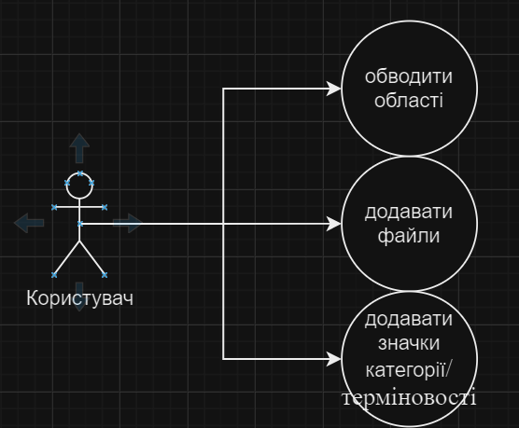

# 3) Діаграма класів

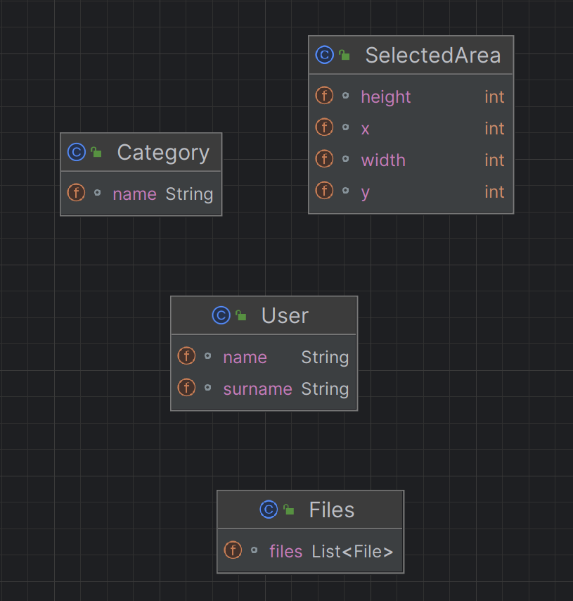

4) Діаграма бази даних

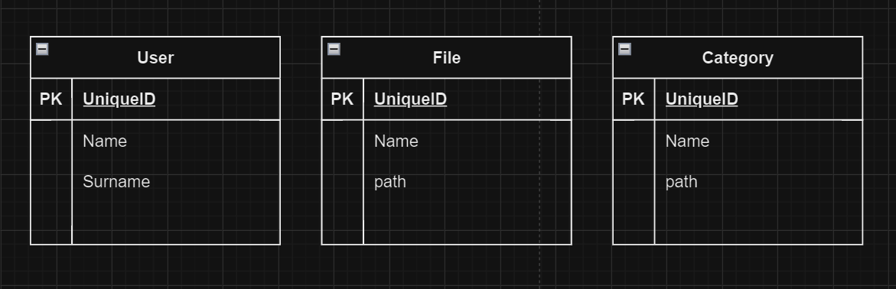

**Висновок:** При виконані лабораторної роботи вибрав Java як мову програмування для лабораторної та реалізував класи. Зобразив таблиці баз даних.